尊享世家跟团游6日游（五钻，湖南）行程单
长沙+张家界+凤凰古城6日游
产品编号 | HN1751941742du | 出发地 | 江苏省-南京市 | 目的地 | 湖南省-长沙市
行程天数 | 6 | 去程交通 | 飞机 | 返程交通 | 飞机
参考航班 | 无
产品亮点 | ◆独家线路 VIP 尊享·一价全含0自费0景交
产品介绍 | 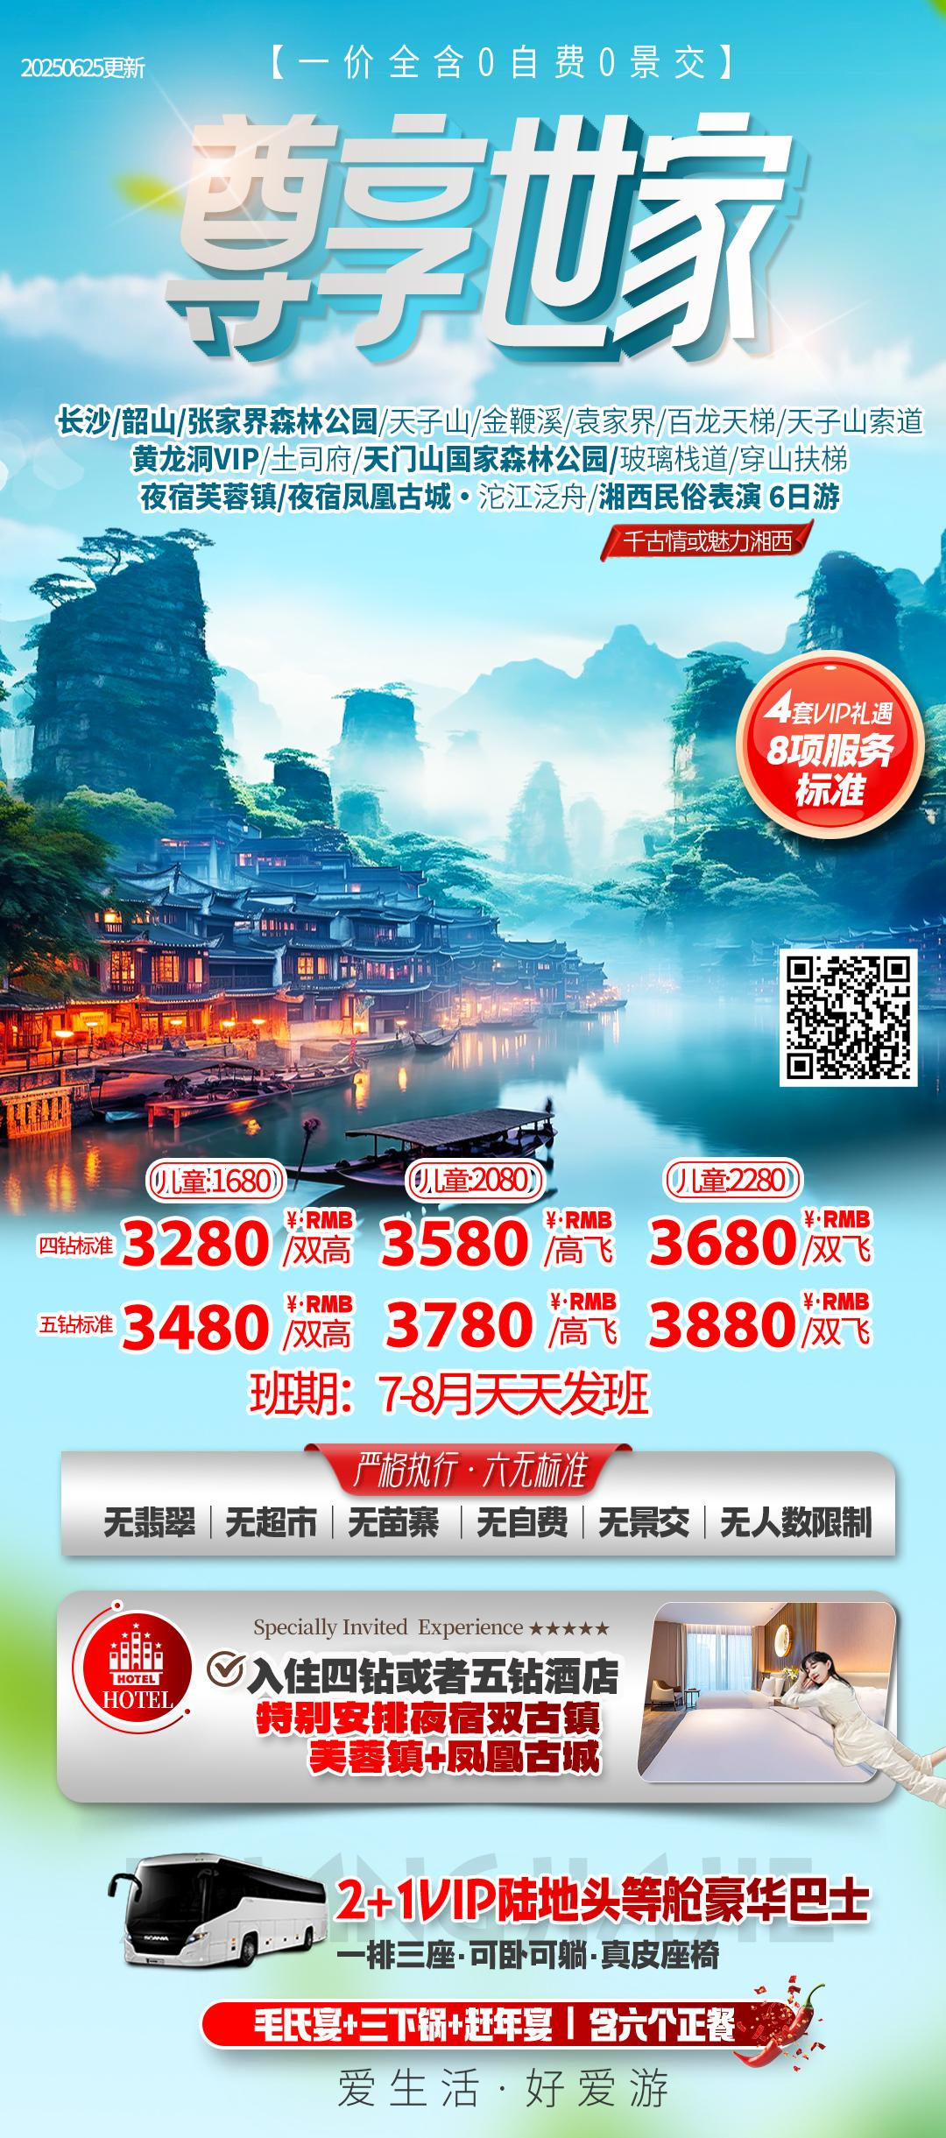
行程安排
D1
行程详情 | 出发地长沙  我公司专职接团人员接团（接团方式：接站前一天下午18:00前短信通知接团方式及再次跟您核对航班号/车次及接团人员名称，人数）接团，若时间允许的情况下，可在长沙市区自由活动：长沙有名的【坡子街】火锅自由品尝湘菜风味小吃，或长沙【黄兴路步行街】自由购物。长沙解放路酒吧街自行体验娱乐之都繁华夜生活。也可自由打卡长沙最火网红景点：国内首个博物馆级别的影像艺术馆——【谢子龙影像艺术馆】、【梅溪湖中国结步行街景观桥】、承接着世界一流的大型歌剧、舞剧、交响乐等高雅艺术表演的【梅溪湖大剧院】、坐拥“湖南第一高楼”美誉的建筑【IFS国金中心】（出镜最多的就是7楼的空中雕塑花园，那两个巨大的雕塑艺术品KAWS）；
用餐 | 早餐：X 午餐：X 晚餐：X
住宿 | 长沙
D2
行程详情 | 长沙→韶山→凤凰古城·醉美夜景  早餐后，乘坐大巴车赴红太阳升起的地方——韶山【2016年10月20日起，韶山实行景区换乘环保车费，车费20元/人已含】瞻仰一代伟人——【毛主席铜像】聆听主席一生的丰功伟绩；参观【毛泽东同志故居】（由于故居实行实名制限量预约， 如未能预约成功，敬请理解实行外观故居）“东方红，太阳升，中国出了个毛泽东；毛泽东同志作为一个伟大的历史人物，属于中国，也属于世界”。后乘车前往凤凰古城，晚上欣赏【AAAAA凤凰古城夜景】（古城内换乘车28/人已含）：欣赏沱江两岸醉人夜色——带您穿越千年凤凰的必游景点！【七重灯光秀】--欣赏中国首个以苗族文化为故事线的夜游大作。本项目总投资5000多万，由近300名文旅专家、艺术家、科学家、工程师共同联手打造，以呈现苗族文化为核心，将国画、动漫、真人实拍、电影视听、实景搭建、夜游装置、光影设备等多种表现形式进行巧妙融合，一场光影科技与苗族文化的完美融合（赠送项目不看不退，也不做等价交换请谅解）。在霓虹灯下感受古城的温馨与浪漫，一场美丽的邂逅正等着您......。
用餐 | 早餐：√ 午餐：√ 晚餐：√
住宿 | 凤凰古城
D3
行程详情 | 沈从文故居/万寿宫/沱江泛舟/翠翠街→黄龙洞→民俗歌舞晚会  早餐后欣赏凤凰最美晨景——烟雨凤凰，赠送乘船游览【沱江泛舟】（如遇官方原因或天气原因无法乘坐无退费），沱江河是凤凰古城的母亲河，她依着城墙缓缓流淌，世世代代哺育着古城儿女。坐上乌篷船，听着舩公的号子，看着两岸已有百年历史的土家吊脚楼，别有一番韵味。顺水而下，穿过虹桥一幅江南水乡的画卷展现于眼前，一种远离尘世的感觉悠然而生。参观沈从文先生的诞生地及青少年时期的居所【沈从文故居】，及江西会馆【万寿宫】，逛网红打卡地【翠翠街】，品苗家风情，看民族工艺，尝湘西味道，还原翠翠的故事，
用餐 | 早餐：√ 午餐：√ 晚餐：√
住宿 | 张家界
D4
行程详情 | 张家界国家森林公园-袁家界·天子山-芙蓉镇  早餐后赴中国第一个国家森林公园——【张家界国家森林公园】（首道大门票已含，景区內小交通百龙单程上+天子山土豪金索道下单程已含），尽情享受每立方厘米10万负氧离子的纯净空气，欣赏中国最美的峡谷——【金鞭溪大峡谷】穿行于绝壁奇峰之间，溪谷有繁茂的植被，溪水四季清澈，被称为“山水画廊”、“人间仙境”。后乘百龙电梯上山，游览【袁家界核心景区】《阿凡达》悬浮山原型——哈利路亚山，探寻影视阿凡达中群山漂浮、星罗棋布的玄幻莫测世界；参观云雾飘绕、峰峦叠嶂、气势磅礴的迷魂台，及天下第一桥等空中绝景。后乘环保车前往【天子山风景区】,“谁人识得天子面，归来不看天下山”，打卡最佳观景台【天子阁】，后乘天子山索道下山。
用餐 | 早餐：√ 午餐：X 晚餐：√
住宿 | 芙蓉镇
D5
行程详情 | 土司城-天门山国家森林公园-玻璃栈道-长沙  早餐后赴赠送参观【土司府】，它是土家文化发源地，看一座神秘的古宅,看名人的故园,镇宅之宝,体验土家族四种神奇。赴“武陵之魂”湘西神山【天门山国家森林公园】（首道大门票已含）：乘世界最长高山客运索道上山或下山：游览碧野瑶台、觅仙奇境、天门洞开景区，体验“云在脚下，奇峰尽览，万象目中”的豪迈感觉。观四大奇观【天门索道】：索道线路斜长7455米，上、下站水平高差1279米，是世界最长的单线循环脱挂抱索器车厢式索道。【玻璃栈道】这条看着就让人腿软的玻璃栈道给人带来的刺激震撼感。【通天大道】：被称为通天大道的盘山公路共计99弯，“天下第一公路奇观”横空出世，垂直高差达千米左右。【天门洞开】：九百九十九级台阶登上天门洞，是罕见的高海拔穿山溶洞。下午车赴文化艺术之都【长沙】入住。
用餐 | 早餐：√ 午餐：√ 晚餐：X
住宿 | 长沙
D6
行程详情 | 长沙-返回温馨的家  早餐后根据合适的时间送站，结束愉快的湘西之旅，回到温馨的家！！一缕阳光，两丝清风，万里无云，风和日丽，希望本次旅行的回忆，成为您以后工作中永恒的心灵驿站。
用餐 | 早餐：√ 午餐：X 晚餐：X
住宿 | 温暖的家
费用说明
费用包含 | 1、门票：张家界国家森林公园门票+天门山国家森林公园门票+百龙电梯单程+天子山索道单程+韶山换乘车+大型民俗歌舞晚会（张家界千古情OR魅力湘西）+凤凰古城接驳车+芙蓉镇+土司府+黄龙洞+凤凰小四景；
费用不包含 | 1、单房差：单房差 元/人/晚未含，酒店无正规三人间；
其他说明
预订须知 | 14岁以下必须按儿童报名，18岁以下（包含18岁）及70岁以上必须有家属陪同、75岁以上拒收、团队价格单议；
温馨提示 | 游客应确保身体健康，保证自身条件能完成行程；未满2周岁或年满75周岁的，有心肺脑血管病听视力障碍的，不宜长途旅行的，既有病史和身体残障的，均不适合参加；任何隐瞒造成后果由旅游者自行承担。

